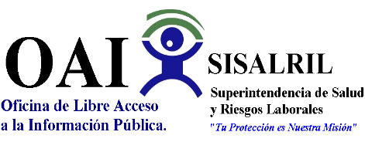

Superintendencia de Salud y Riesgos Laborales
SISALRIL
Informe Estadístico Trimestral de la Línea 311
Quejas Reclamaciones y Sugerencias
Enero – Marzo
2022

Tipo | Enero | Marzo | Febrero | Total
Quejas | 3 | 3 | 6 | 12
Reclamaciones | 1 | 2 | 2 | 5
Sugerencias | 0 | 0 | 0
Total General |  |  |  | 17

Realizado por.
Lic. Ruth Esther Bastardo G.
Oficial- SISALRIL

